Ocenění Libereckého kraje za dobrou praxi Národní sítí Zdravých měst ČR

Dne 6. října 2011 se konal v Praze seminář organizovaný Národní sítí zdravých měst s názvem „Plánování pro zdraví v obcích a krajích“. Za Liberecký kraj prezentoval několikaleté úsilí při zlepšování zdravotního stavu obyvatel MUDr. Vladimír Valenta, tehdejší ředitel Krajské hygienické stanice se sídlem v Liberci. Představil činnost pracovní skupiny, v jejíž gesci je naplňování programu Zdravotní politika LK – dlouhodobý program zlepšování zdravotního stavu obyvatel.
Cílem zdravotní politiky je zlepšit klíčové ukazatele zdravotního stavu a zapojit do tohoto procesu všechny resorty, obce, nevládní organizace, podnikatele, občany i zdravotnickou veřejnost.
Na tomto semináři převzal MUDr. Valenta od Ing. Petra Švece, ředitele Národní sítě zdravých měst ČR, ocenění „Dobrá praxe“ za realizaci Zdravotní politiky Libereckého kraje.
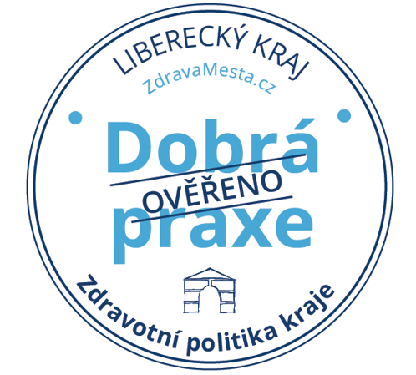

Dne 7. prosince 2017 proběhla Praze celostátní konference s názvem UDRŽITELNÉ MĚSTO 2017, kterou uspořádala Národní síť Zdravých měst ČR. Na slavnostní recepci byla oceněna nejlepší Zdravá města, obce i regiony za své celoroční výsledky v postupu k udržitelnému rozvoji, kvalitě života a podpoře zdraví. Liberecký kraj získal ocenění „Za podporu zdraví a kvality života“.

